TRƯỜNG THPT SỐ 1 LÊ HỒNG PHONG  ĐỀ CHÍNH THỨC  (Đề có 5 trang) | ĐỀ KIỂM TRA ĐÁNH GIÁ GIỮA HỌC KỲ 1  Năm học 2025 - 2026  Môn Vật Lý 12  Thời gian làm bài: 45 phút, không kể thời gian phát đề

Họ tên thí sinh: ……………………………………Số báo danh: ……………..
PHẦN I. Câu trắc nghiệm nhiều phương án lựa chọn. Thí sinh trả lời từ câu <1> đến câu <15>. Mỗi câu hỏi thí sinh chỉ chọn một phương án.
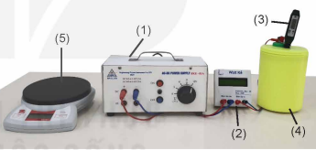
Câu 1: Các thao tác cơ bản để đo nhiệt nóng chảy riêng của cục nước đá là

a. Khuấy liên tục nước đá, cứ sau 2 phút lại đọc số đo trên oát kế và nhiệt độ trên nhiệt kế rồi ghi lại kết quả.
b. Cho viên nước đá khối lượng m(kg) và một ít nước lạnh vào bình nhiệt lượng kế, sao cho toàn bộ điện trở chìm trong hỗn hợp nước đá.
c. Bật nguồn điện.
d. Cắm đầu đo của nhiệt kế vào bình nhiệt lượng kế.
e. Nối oát kế với nhiệt lượng kế và nguồn điện.
Thứ tự đúng các thao tác là
A. b, d, a, e, c. B. b, d, e, c, a. C. b, a, c, d, e. D. b, d, a, c, e.

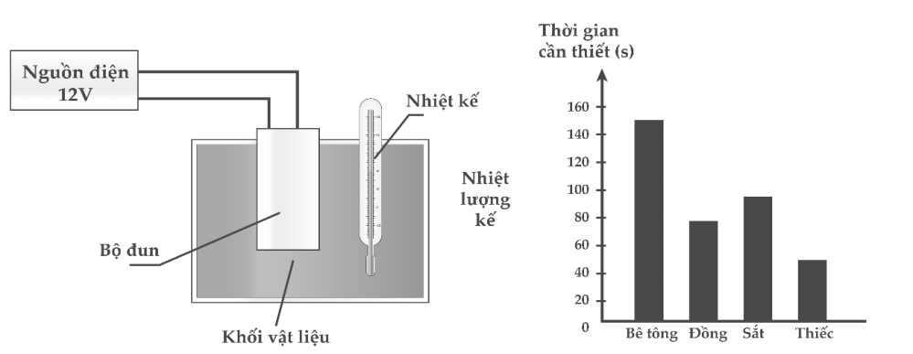
Câu 2: Một học sinh sử dụng bộ thiết bị như hình a) bên dưới để so sánh năng lượng nhiệt cần thiết để làm nóng những khối vật liệu khác nhau. Mỗi khối có khối lượng bằng nhau và có nhiệt độ ban đầu là 20⁰C. Học sinh đó tiến hành đo thời gian cần thiết để nhiệt độ của mỗi khối vật liệu tăng lên thêm 5⁰C. Kết quả được biểu diễn trên hình dưới.Vật liệu nào có nhiệt dung riêng lớn nhất?

A. Sắt. B. Đồng. C. Thiếc D. Bê tông.

Câu 3: Gọi t là nhiệt độ lúc sau, $t_{o}$ là nhiệt độ lúc đầu của vật. Công thức nào là công thức tính nhiệt lượng mà vật thu vào?
A. $Q=mC\left(t_{o}-t\right)$ B. $Q=mC\left(t-t_{o}\right)$ C. $Q=m\left(t-t_{o}\right)$ D. $Q=mC$

Câu 4: Đơn vị của nhiệt hoá hơi riêng
A. J B. J/kg C. J.kg D. kg/J

Câu 5: Khi nhiệt độ một vật tăng 1⁰C trong thang nhiệt độ Celsius thì nhiệt độ của nó
A. giảm 1 K trong thang nhiệt độ Kelvin B. tăng 1 K trong thang nhiệt độ Kelvin
C. tăng 274 K trong thang nhiệt độ Kelvin D. giảm 274 K trong thang nhiệt độ Kelvin

- ĐỀ HAY MỖI NGÀY -
Câu 6: Trong các tính chất sau, tính chất nào là của các phân tử chất rắn?
A. Chuyển động hỗn loạn không ngừng B. Không có hình dạng cố định
C. Có lực tương tác phân tử lớn D. Chiếm toàn bộ thể tích của bình chứa

Câu 7: Khi hai vật có nhiệt độ khác nhau tiếp xúc với nhau, nhiệt năng sẽ
A. truyền từ vật có nhiệt độ cao hơn sang vật có nhiệt độ thấp hơn B. không truyền qua lại giữa hai vật
C. truyền qua lại từ hai hướng D. truyền từ vật có nhiệt độ thấp hơn sang vật có nhiệt độ cao hơn


Câu 8: Bản tin dự báo thời tiết nhiệt độ của khu vực Trung tâm phường Buôn Ma Thuột như sau: Trung tâm phường Buôn Ma Thuột: Nhiệt độ từ 19°C đến 28°C.
Nhiệt độ trên tương ứng với nhiệt độ nào trong thang nhiệt Kelvin?
A. Nhiệt độ từ 273 K đến 301 K B. Nhiệt độ từ 292 K đến 301 K
C. Nhiệt độ từ 19 K đến 28 K D. Nhiệt độ từ 273 K đến 292 K

Câu 9: Gọi Q là nhiệt lượng cần truyền cho vật, m là khối lượng của vật (kg). Tỉ số Q/m gọi là
A. trọng lượng riêng của vật. B. nhiệt nóng chảy riêng của chất làm nên vật.
C. nhiệt dung riêng của chất làm nên vật. D. khối lượng riêng của vật.

Câu 10: Để giải thích hiện tượng tách kim loại bằng nóng chảy người ta dùng khái niệm về đại lượng nào ?
A. Nhiệt hoá hơi riêng. B. Nhiệt lượng. C. Nhiệt nóng chảy riêng. D. Nhiệt dung riêng.

Câu 11: Quần áo khô sau khi phơi dưới ánh nắng mặt trời. Hiện tượng này thể hiện?
A. Sự bay hơi của nước B. Sự ngưng tụ của nước
C. Sự đông đặc của nước D. Sự nóng chảy của nước

Câu 12: Hệ thức ∆U = A + Q khi Q < 0 và A > 0 mô tả quá trình
A. hệ nhận nhiệt và nhận công B. hệ truyền nhiệt và sinh công
C. hệ nhận nhiệt và sinh công D. hệ truyền nhiệt và nhận công

Câu 13: Trong chất nào dưới đây, các phân tử có khoảng cách gần nhất?
A. Chất hỗn hợp B. Chất khí C. Chất lỏng D. Chất rắn

Câu 14: Trong suốt thời gian sôi, nhiệt độ của chất lỏng
A. khi tăng khi giảm B. giảm dần đi C. không thay đổi D. tăng dần lên
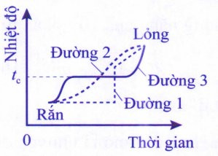
Câu 15: Đồ thị phác họa sự thay đổi nhiệt độ theo thời gian (như hình vẽ) trong quá trình chuyển thể từ rắn sang lỏng của chất rắn kết tinh và của chất rắn vô định hình tương ứng lần lượt là:

A. đường (3) và đường (1). B. đường (2) và đường (3).
C. đường (3) và đường (2). D. đường (1) và đường (2).

PHẦN II. Câu trắc nghiệm Dạng câu hỏi đúng - sai. Thí sinh trả lời từ câu < 1 > đến câu < 4 >. Mỗi câu hỏi thí sinh chỉ chọn một phương án.

- ĐỀ HAY MỖI NGÀY –
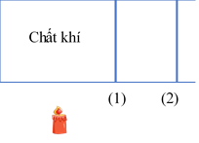
Câu 1: Đốt nóng khối khí trong xi lanh đặt nằm ngang bằng ngọn lửa đèn cồn. Khí giãn nở đầy pít-tông từ vị trí (1) đến vị trí (2)
Phát biểu | Đ | S
a) Khối khí trong xilanh nhận nhiệt lượng Q (Q > 0)
b) Khí giãn nở và nhận công A (A > 0)
c) Nội năng của khối khí khi pít-tông ở vị trí 2 là
d) Khi khối khí trong xi lanh nhận được một nhiệt lượng 150J thì khối khí giãn nở làm thể tích tăng từ 20cm³ đến 30cm³, biết rằng áp suất của khối khí trong xilanh không đổi và bằng 5.10⁵Pa. Nội năng của khối khí trong quá trình này tăng 145J

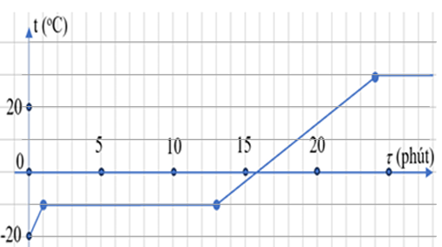
Câu 2: Một vật đơn chất từ trạng thái rắn, được cung cấp nhiệt với công suất không đổi. Đồ thị (hình bên) thể hiện sự thay đổi nhiệt độ t (⁰C) của khối chất theo thời gian τ (phút). Bỏ qua sự trao đổi nhiệt với môi trường.
Phát biểu | Đ | S
a) Nhiệt độ sôi của chất bằng –10⁰C.
b) Chênh lệch giữa nhiệt độ nóng chảy và nhiệt độ sôi bằng 40 K.
c) Thời gian khối chất nóng chảy là 11 phút.
d) Gọi nhiệt dung riêng của chất ở thể rắn, lỏng lần lượt là c_{r} và c_{l} thì

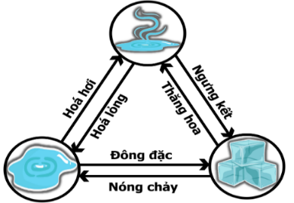
Câu 3: Hình bên là sơ đồ các hình thức chuyển thể. Một khối vật chất cần trao đổi nhiệt với vật khác để thực hiện quá trình chuyển thể.
Phát biểu | Đ | S
a) Thả viên nước đá vào cốc nước nóng, viên đá thu nhiệt lượng từ nước để làm tan ra đó là quá trình nóng chảy.
b) Sự hóa hơi diễn ra ở bề mặt chất lỏng gọi là sự bay hơi, do một số phân tử ở mặt thoáng chất lỏng có động năng đủ lớn, thắng được lực liên kết với các phân tử chất lỏng khác, thoát khỏi mặt thoáng và trở thành phân tử hơi của chất đó.
c) Theo mô hình động học, trong quá trình chuyển thể của một khối chất nếu khoảng cách giữa các phân tử càng tăng thì lực liên kết giữa chúng càng yếu và trong quá trình đó nhiệt lượng do khối chất thu vào càng lớn
d) Một khối nước đá ở nhiệt độ -10⁰C nặng 1kg, biết c_{nước đá} và c_{nước} lần lượt là 1800J/kg.K và 4200J/kg.K, nhiệt nóng chảy là 3,4.10⁵J/kg và nhiệt hóa hơi là 2,3.10⁶J/kg. Nhiệt lượng cung cấp cho khối nước đó bay hơi hoàn toàn là 3078kJ

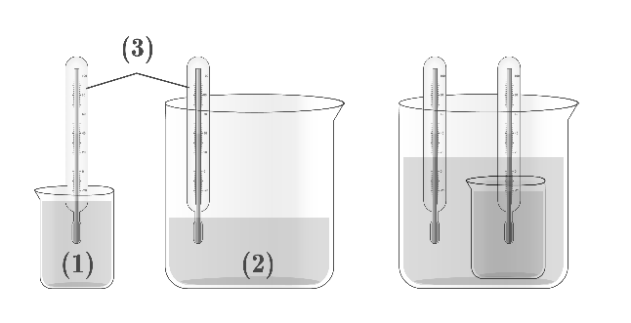
Câu 4: Một nhóm học sinh tìm hiểu về sự truyền nhiệt. Các em có các dụng cụ và cách tiến hành như sau:
Dụng cụ: Cốc nhôm đựng 200 ml nước ở nhiệt độ 30⁰C (1).
- Bình cách nhiệt đựng 500 ml nước ở nhiệt độ 60⁰C (2).
- Hai nhiệt kế (3).
Tiến hành: Đặt cốc nhôm vào trong lòng bình cách nhiệt như hình vẽ và quan sát số chỉ nhiệt kế để tìm hiểu về sự truyền nhiệt của chúng
- ĐỀ HAY MỖI NGÀY –
Phát biểu | Đ | S
a) Thí nghiệm này có thể kiểm chứng cho kết luận: nhiệt năng truyền từ vật có khối lượng lớn hơn sang vật có khối lượng nhỏ hơn.
b) Nhiệt độ nước trong cốc nhôm (1) tăng dần chứng tỏ nước trong cốc (1) được nhận nhiệt lượng.
c) Nhiệt độ nước ở bình (2) giảm dần chứng tỏ nó thực hiện truyền nhiệt lượng.
d) Sau một thời gian cả hai nhiệt kế chỉ giá trị không đổi và bằng nhau chứng tỏ sự truyền nhiệt năng đã dừng lại khi nước trong hai bình tràn vào nhau có nhiệt độ bằng nhau.
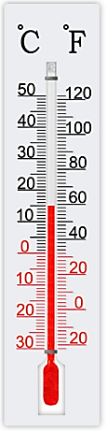
PHẦN III. Câu trắc nghiệm trả lời ngắn. Thí sinh trả lời từ câu < 1 > đến câu < 6 >.
Câu 1: Người ta cung cấp nhiệt lượng cho chất khí đựng trong một xilanh đặt nằm ngang. Chất khí nở ra, đẩy pit-tông đi một đoạn 5 cm và nội năng của chất khí tăng 0,5 J. Biết lực ma sát giữa pit-tông và xilanh là 15 N. Nhiệt lượng đã cung cấp cho chất khí là bao nhiêu Jun? (Làm tròn kết quả đến chữ số hàng phần mười )
Đáp án:
Câu 2: Nhiệt kế ở hình bên đang chỉ số đo bằng bao nhiêu K theo thang nhiệt độ Kelvin? ?(Làm tròn kết quả đến chữ số hàng đơn vị )
Đáp án:
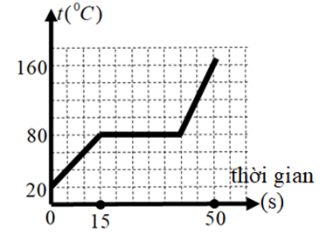
Câu 3: Dựa vào đồ thị bên cho biết thời gian nóng chảy trong bao nhiêu giây?
Đáp án:

Câu 4: Sử dụng bảng số liệu dưới đây. Cần bao nhiêu thời gian(s) để làm nóng chảy hoàn toàn 2kg đồng có nhiệt độ ban đầu 30⁰C, trong một lò nung điện công suất 20000W. Biết chỉ có 50% năng lượng tiêu thụ của lò được dùng vào việc làm đồng nóng lên và nóng chảy hoàn toàn ở nhiệt độ không đổi. Cho biết nhiệt độ nóng chảy của đồng 1084⁰C, nhiệt nóng chảy riêng của đồng 1,80.10⁵J/kg, nhiệt dung riêng của đồng là 380J/kg.K. (Làm tròn kết quả đến chữ số hàng đơn vị )
Đáp án:

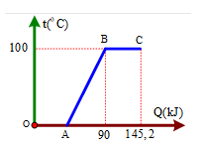
Câu 5: Một học sinh tiến hành đun một khối nước đá đựng trong nhiệt lượng kế từ 0⁰C đến khi tan chảy hết thành nước và hóa hơi ở 100⁰C. Hình bên là đồ thị biểu diễn sự phụ thuộc của nhiệt lượng mà khối nước đá nhận được từ lúc đun đến lúc bay hơi và sự thay đổi nhiệt độ của nó. Lấy nhiệt nóng chảy riêng của nước đá là 3,3.10⁵J/Kg và nhiệt dung riêng của nước đá là 4200J/Kg.K, nhiệt hóa hơi riêng của nước là 2,3.10⁶J/Kg, bỏ qua nhiệt dung của nhiệt lượng kế. Tại điểm C lượng nước còn lại là bao nhiêu gam?
Đáp án:

- ĐỀ HAY MỖI NGÀY –
Câu 6: Một thùng đựng 20 lít nước ở nhiệt độ 20oC. Cho khối lượng riêng của nước là 1000 kg/m3 và nhiệt dung riêng của nước là 4200 J/kg.K. Nhiệt lượng cần cung cấp cho nước trong thùng để nhiệt độ của nó tăng lên tới 70oC là bao nhiêu kJ?
Đáp án:

ĐÁP ÁN
I. TRẮC NGHIỆM

1. B | 2. D | 3. B | 4. B | 5. B | 6. C | 7. A | 8. B
9. B | 10. C | 11. A | 12. D | 13. D | 14. C | 15. C

II. ĐÚNG SAI
1. ĐSSĐ | 2. SĐSĐ | 3. ĐĐĐĐ | 4. SĐĐĐ

III. TRẢ LỜI NGẮN
1/ 1,3 | 2/ 288 | 3/ 25 | 4/ 116 | 5/ 96 | 6/ 4200

- TRƯỜNG THPT SỐ 1 LÊ HỒNG PHONG –

